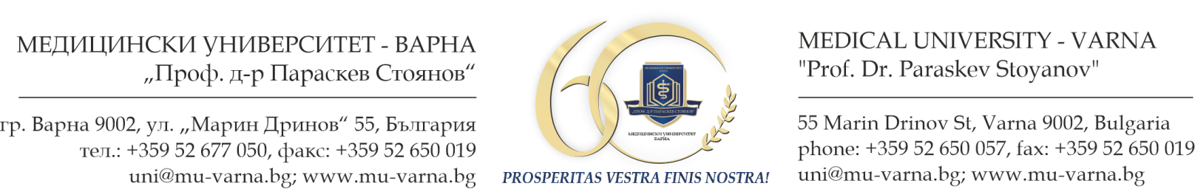
ДО РЕКТОРА Приложение № 1
НА МЕДИЦИНСКИ УНИВЕРСИТЕТ
„ПРОФ. Д-Р ПАРАСКЕВ ИВ.СТОЯНОВ“ - ВАРНА

ЗАЯВЛЕНИЕ
За настаняване в база за отдих в с.Зорница
на Медицински университет „Проф. д-р Параскев Стоянов“-Варна

от ___________________________________________________________________________
/име, презиме, фамилия/
_____________________________________________________________________________
/длъжност/
_____________________________________________________________________________
/катедра, отдел, звено/
_____________________________________________________________________________

/e-mail, телефон за връзка/

Уважаеми г-н Ректор,

С настоящото заявявам желанието си да бъда настанен/настанена в ........ бр. стая/ ...... апартамент в база за отдих и настаняване почивна база в с. Зорница за периода от ____________20....г. до __________ 20… включително. В помещенията ще почиват:
1._____________________________________________________________________
/име, презиме, фамилия/
______________________________________________________________________
/статут на почиващия/
2._____________________________________________________________________
/име, презиме, фамилия/
______________________________________________________________________
/статут на почиващия/
3._____________________________________________________________________
/име, презиме, фамилия/
______________________________________________________________________
/статут на почиващия/
4._____________________________________________________________________
/име, презиме, фамилия/
______________________________________________________________________
/статут на почиващия/
5._____________________________________________________________________
/име, презиме, фамилия/
______________________________________________________________________
/статут на почиващия/
6._____________________________________________________________________
/име, презиме, фамилия/
______________________________________________________________________
/статут на почиващия/

Декларирам, че вярно и точно съм посочил статута на лицата, посочени в настоящото заявление.
При възможност бих желал/желала да ползвам стая/стаи/апартамент №... ………………….
Към настоящото заявление прилагам: ……………………………………..........
……………………………………………………………………………………………………………………………………………………………………………………………………………….

Дата: Заявител:
(име, фамилия, подпис)

ДЕКЛАРАЦИЯ

Долуподписаният/долуподписаната _______________________________________________________________________________
/име, презиме, фамилия/
_______________________________________________________________________________
/длъжност/
_______________________________________________________________________________/катедра, отдел, звено/

ДЕКЛАРИРАМ, ЧЕ:

- Запозната/ запознат съм с Правилата за ползване на почивна база в с. Зорница, предоставена за управление на Медицински университет “Проф. д-р Параскев Стоянов“ – Варна (Правилата);
- Задължавам се да платя дължимите суми за заявените от мен нощувки в определения в Правилата срок. При неплащане в посочения срок заявлението ми да счита за оттеглено.
- Информиран/информирана съм, че при отказ от ползване или при предсрочно напускане на почивната база платените суми за неизползвани нощувки не се възстановяват, освен в извънредни случаи (заболяване, природни бедствия или смърт на близък роднина) или поради неотложни служебни задължения, които водят до невъзможност от ползване на карта за почивка.
- В случай, че бъда настанен/настанена в почивната база и аз или друг почиващ, посочен в заявлението ми за настаняване умишлено или по непредпазливост със свое действие или бездействие причини вреди на имуществото на МУ-Варна в базата или бъдат установени липси на имущество на МУ-Варна в ползваното от нас помещение/ помещения се задължавам да възстановя стойността на нанесените вреди/установени липси. Съгласен съм/ съгласна съм МУ-Варна да удържи стойността на нанесените вреди или установени липси от трудовото ми възнаграждение.

Дата:

Декларатор:
(име, фамилия, подпис)

